11.06.2020 |  | № 0088/01-07

Об утверждении предмета охраны объекта культурного наследия федерального значения «Деревянный дом, построенный ссыльными поляками, участниками восстания 1863-1864 гг.» (Томская область)

В соответствии со статьями 9.2., 33 Федерального закона от 25.06.2002
№ 73-ФЗ «Об объектах культурного наследия (памятниках истории и культуры) народов Российской Федерации», подпунктом е) пункта 4) части 2 статьи 5 Закона Томской области от 06.09.2016 № 98-ОЗ «Об объектах культурного наследия (памятниках истории и культуры) Томской области», подпунктом г) пункта 8) части 9 главы 2 Положения о Комитете по охране объектов культурного наследия Томской области, утвержденного постановлением Губернатора Томской области от 29.04.2016 № 37,
ПРИКАЗЫВАЮ:
- Утвердить Предмет охраны объекта культурного наследия федерального значения «Деревянный дом, построенный ссыльными поляками, участниками восстания 1863-1864 гг.», расположенного по адресу: Томская область, Парабельский район, с. Нарым, Сибирская улица, 3, согласно приложению к настоящему приказу.
- Настоящий приказ вступает в силу через десять дней после его официального опубликования.
- Контроль за исполнением настоящего приказа возложить на председателя Комитета по охране объектов культурного наследия Томской области.

Председатель комитета |  | Е.В.Перетягина

Ю.С.Матвеева
УТВЕРЖДЕН
Приказом Комитета по охране объектов культурного наследия Томской области
от 11.06.2020 № 0088/01-07

Предмет охраны объекта культурного наследия федерального значения
«Деревянный дом, построенный ссыльными поляками, участниками восстания
1863-1864 гг.», расположенного по адресу: Томская область, Парабельский район, с. Нарым, ул. Сибирская, 3

- Градостроительные характеристики:
  - Местоположение здания в восточной части села Нарым на противоположном берегу озера Полой (в месте расположения моста – ныне утрачен), главным (западным) фасадом по красной линии улицы Сибирской. Формирует строчку застройки улицы и замыкает перспективу переулка Почтового.
  - Габариты здания и его силуэт, акцентированный мезонином.
  - Секторы и направления видовых раскрытий здания при его восприятии с улицы Сибирской, с берега озера Полой, с переулка Почтового и с дворовой территории усадьбы.
- Объемно-пространственная композиция здания на дату строительства сер. XIX в. Одноэтажное деревянное здание на кирпичном цоколе с мезонином. Форма плана
Г– образная: основной объем прямоугольный в плане достроен со стороны дворового фасада дополнительным объемом. Высотные отметки по венчающим карнизам всех объемов здания.
- Конфигурация (форма) крыши (над основным объемом – вальмовая, над мезонином и пристройкой – двухскатная), ее габаритные размеры и высотные отметки по коньку. Крыша мезонина со стороны главного фасада имеет значительный выпуск для организации навеса над балконом. Характер кровельного покрытия (по результатам реставрационных исследований). Местоположение и форма слуховых окон: арочное полуциркульное, расположенное в тимпане фронтона мезонина главного фасада и отверстие сложной конфигурации, расположенное в тимпане фронтона мезонина дворового фасада.
- Композиция и архитектурно-художественное оформление фасадов здания на дату строительства сер. XIX в., выполненных в стиле классицизм:
  - Главный фасад симметричной композиции решен в 7 осей окон, ось симметрии акцентирована мезонином (в 3 оси) с треугольным фронтоном и балконом. Дворовый фасад аналогичный, но без балкона и дополнен асимметричным объемом бокового южного крыла. Боковые фасады решены: северный в 4 оси окон (в т.ч. в 1 ось окна мезонина), южный – в 3 оси окон (в т.ч. 1 ось окна мезонина и 1 ось окна достроенной части здания).
  - Декоративное оформление фасадов здания, восстановленное в процессе научной реставрации: венчающий карниз здания профильный большого выноса, декорированный «сухариками», карниз мезонина аналогичный дополнен широким фризом с триглифами. Прямоугольный ступенчатый руст на углах здания и в центральной части главного фасада. Пилястры со стилизованными капителями растительного орнамента, расположенные в оконных простенках центральной части главного фасада. Декор оконных проемов 1-го этажа: сандрики на фигурных кронштейнах (прямоугольные, в центральной части главного фасада – треугольные), деревянные двухстворчатые филенчатые ставни. Рустованное обрамление арочного слухового окна. Элементы фасадного декора растительного орнамента в виде росписи (на метопах и триглифах карниза, над окнами, на кронштейнах сандриков). Балкон на четырех изогнутых деревянных кронштейнах и исторический характер его ограждения. Деревянный козырек над главным входом (при условии подтверждения достоверности при воссоздании его исторического вида).
  - Местоположение и габариты основных входов в здание. Проемы прямоугольной формы для одностворчатой двери, расположенные: основной вход (восстановленный) – по 1-й оси проемов бокового северного фасада, дворовый – по центральной оси дворового (восточного) фасада. Балконная дверь – по центральной оси главного (западного) фасада в уровне мезонина.
  - Местоположение, размеры и форма оконных проемов: окна 1-го этажа и мезонина – прямоугольные (окна мезонина меньшего размера по высоте).
- Виды отделки фасадной поверхности на дату строительства здания сер. XIX в. Дощатая обшивка стен сруба и элементы фасадного декора с окрашенной поверхностью.
- Колористическое решение фасадов на дату строительства здания сер. XIX в. (устанавливается по результатам реставрационных исследований).
- Заполнения дверных и оконных проемов, восстановленные в процессе научной реставрации. Оконные коробки деревянные с профильным подоконником и профильным обрамлением проемов, рисунок расстекловки оконных рам. Деревянные дверные коробки прямоугольные с профильным обрамлением проема, дверные полотна деревянные филенчатые одно-, двухстворчатые. Балконная дверь двойная деревянная одностворчатая остекленная. Деревянная оконная рама слухового окна главного фасада с ажурным рисунком расстекловки.
- Пространственно-планировочная структура интерьеров здания в габаритах конструкций капитальных стен, перегородок и перекрытий на дату строительства сер. XIX в., включая габариты дверных проемов всех помещений здания.
- Конструктивные элементы здания на дату строительства сер. XIX в., стены из бревен, рубленных в «обло» с остатком. Элементы конструкций, восстановленные в процессе научной реставрации.
- Лестница на мезонин, восстановленная в процессе научной реставрации – деревянная Г-образная с врезными ступенями, расположенная в центральной части здания у восточной стены. Характер исторического ограждения (устанавливается по результатам реставрационных исследований).
Фотографические изображения объекта культурного наследия прилагаются.

Приложение
к Предмету охраны объекта культурного наследия федерального значения «Деревянный дом, построенный ссыльными поляками, участниками восстания 1863-1864 гг.», расположенного по адресу: Томская область, Парабельский район, с. Нарым, ул. Сибирская, 3

Фотографические изображения объекта культурного наследия

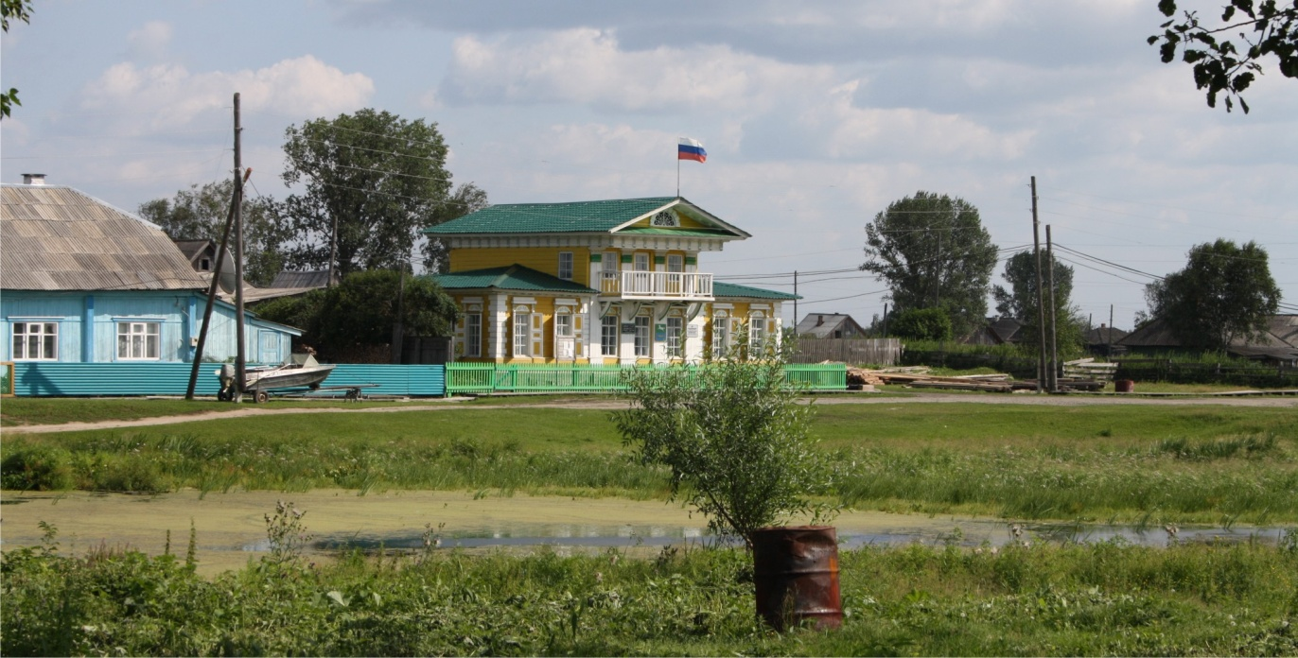
Видовая точка № 1.
Общий вид здания с озера Полой (фото: Лоскутова, 08.2013)

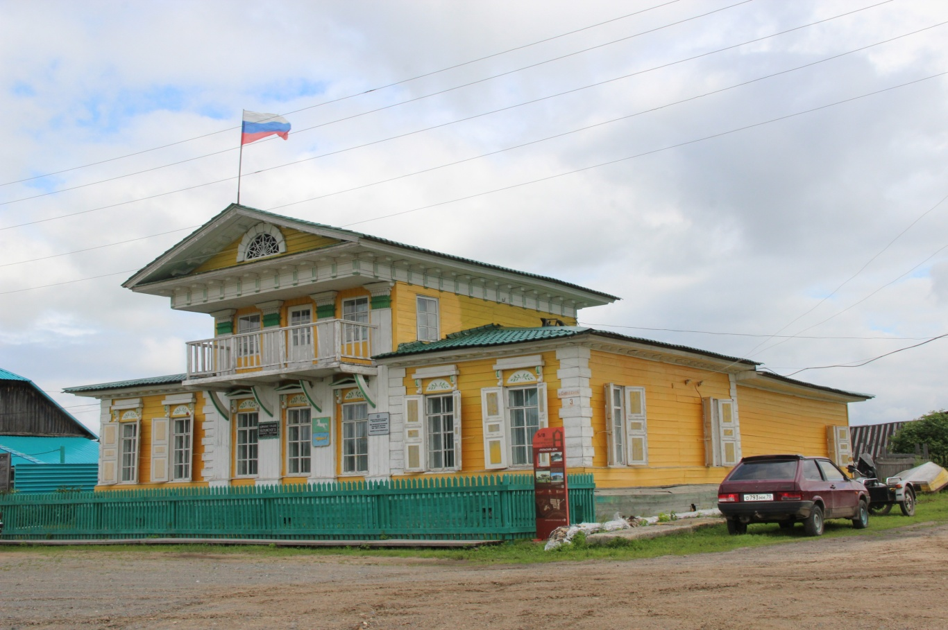
Видовая точка № 2.
Общий вид здания с улицы Сибирской
(со стороны озера Полой, фото: Лырова Е.В., 10.07.2019)

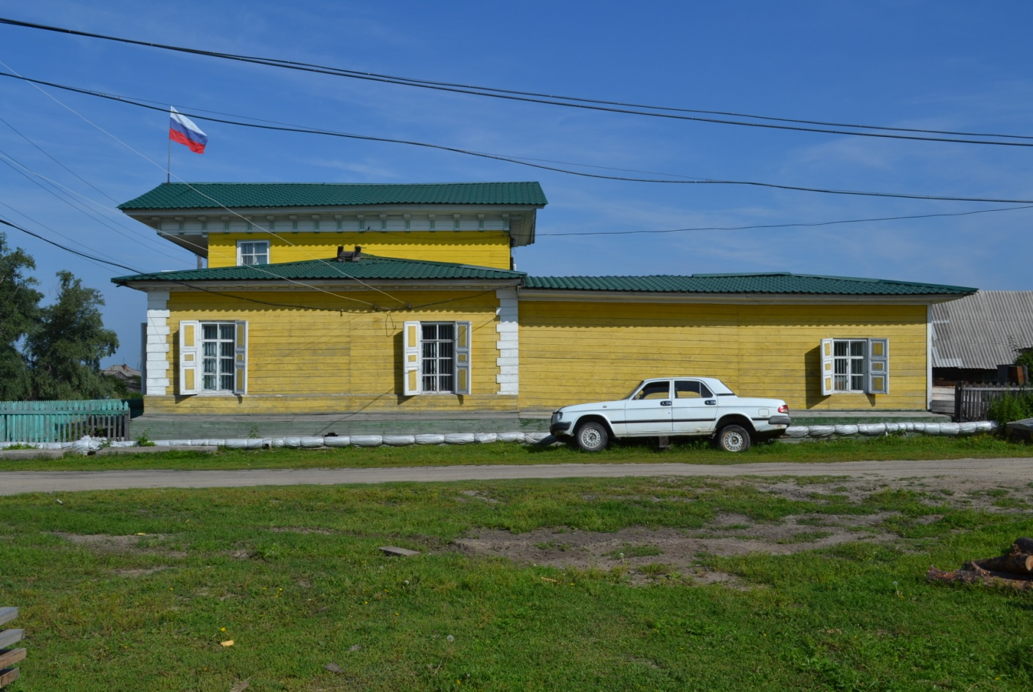
Видовая точка № 3.

Фрагмент бокового фасада (ТГАСУ, 2017 г.)

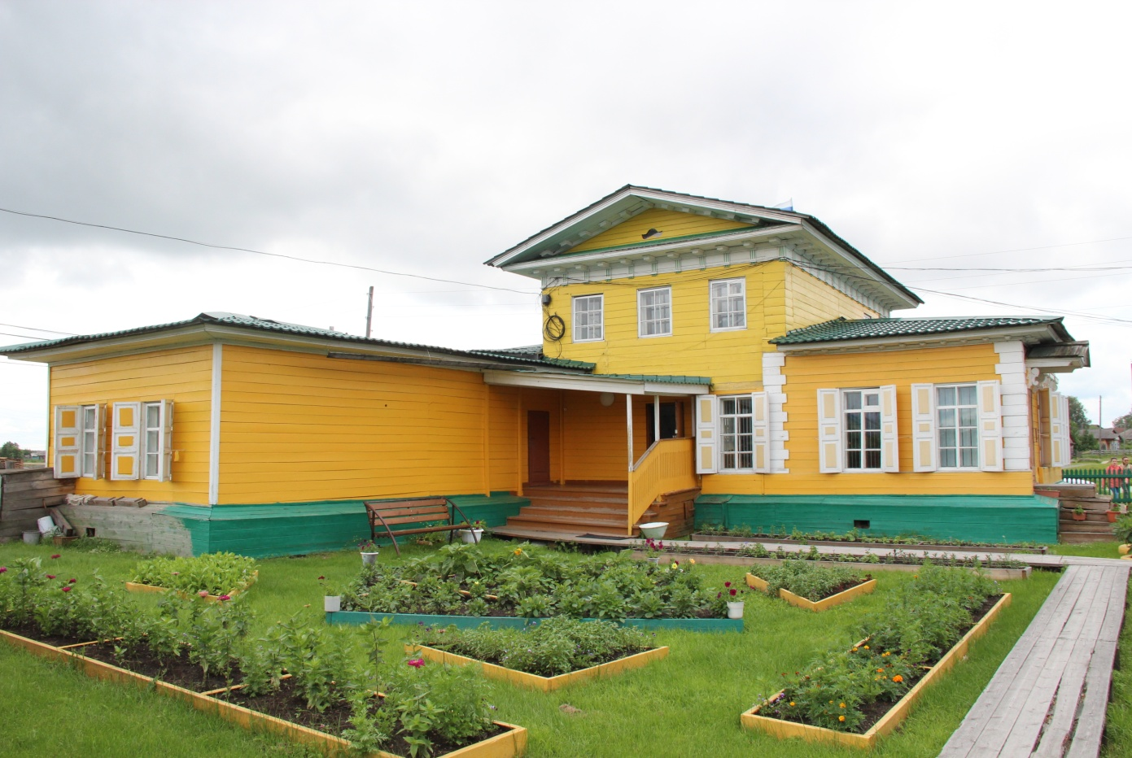
Видовая точка № 4.
Общий вид здания с территории двора (ТГАСУ, 2017 г.)

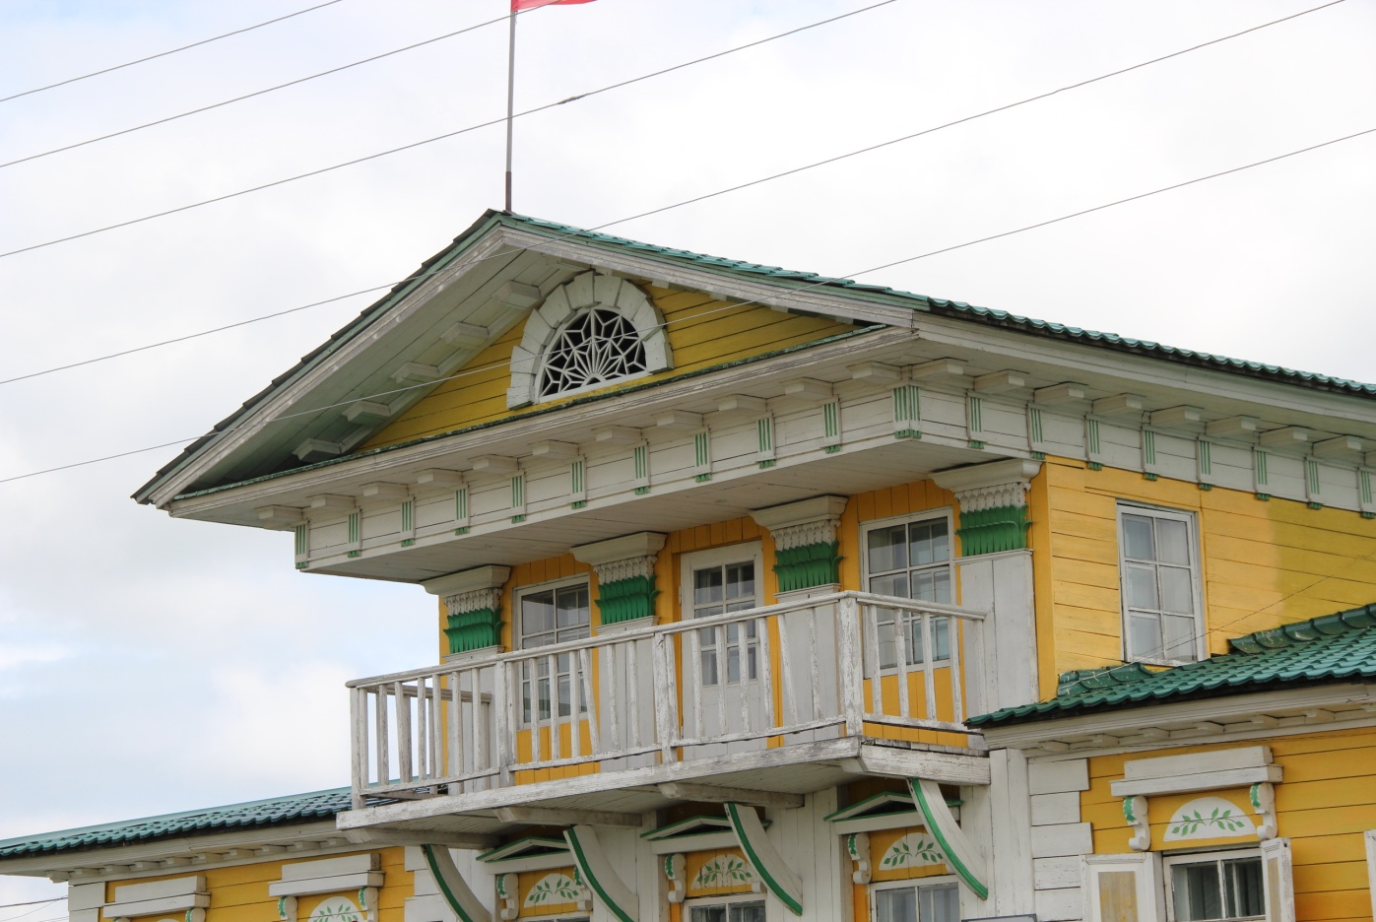
Видовая точка № 5.
Фрагмент главного фасада. Мезонин (Лырова Е.В., 10.07.2019)

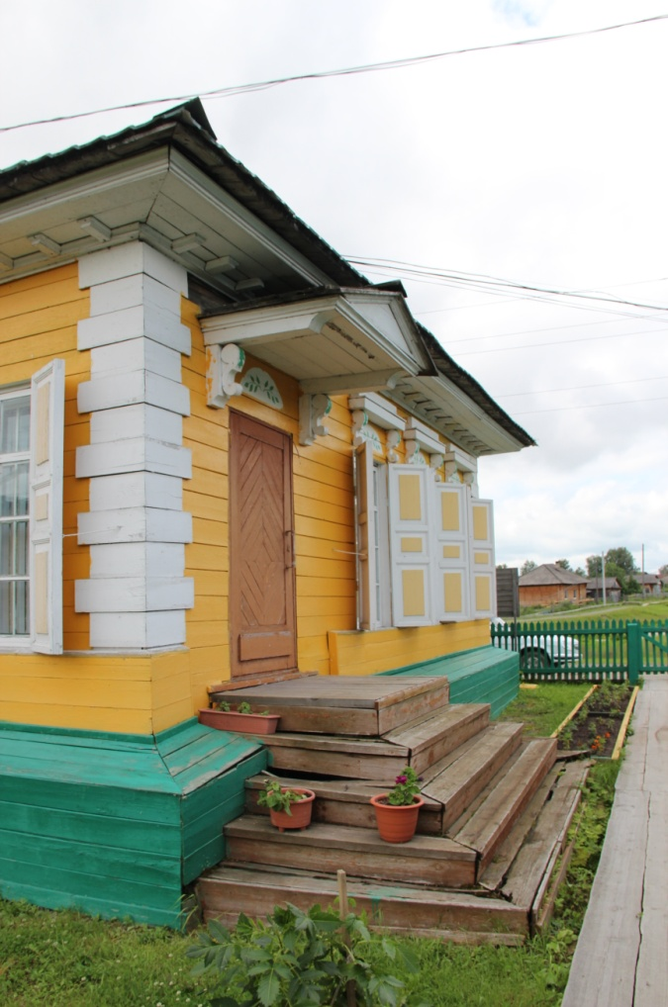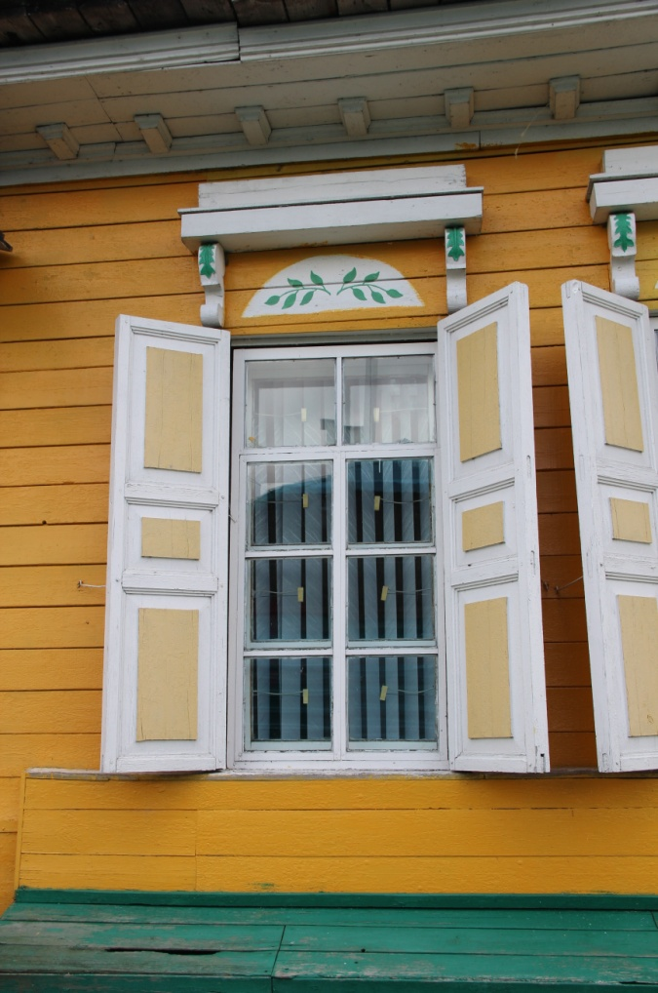
Видовая точка № 6.  Фрагмент декора бокового фасада  (Лырова Е.В., 10.07.2019) | Видовая точка № 7.  Окно со ставнями и элементами декора  (Лырова Е.В., 10.07.2019)

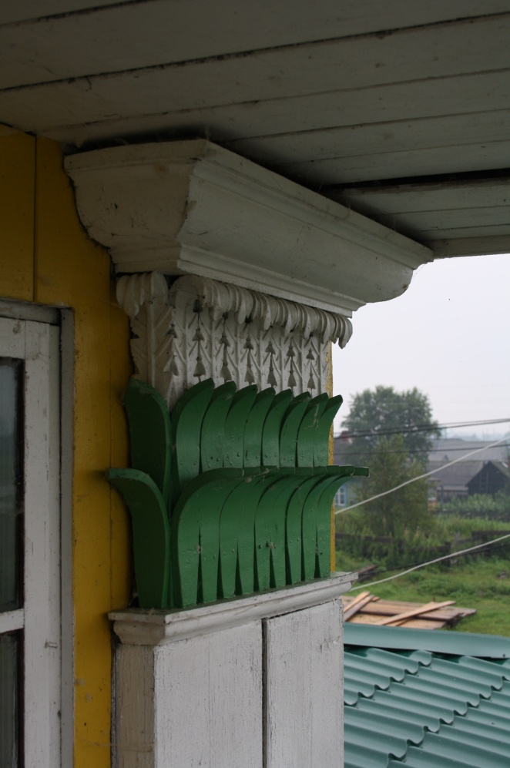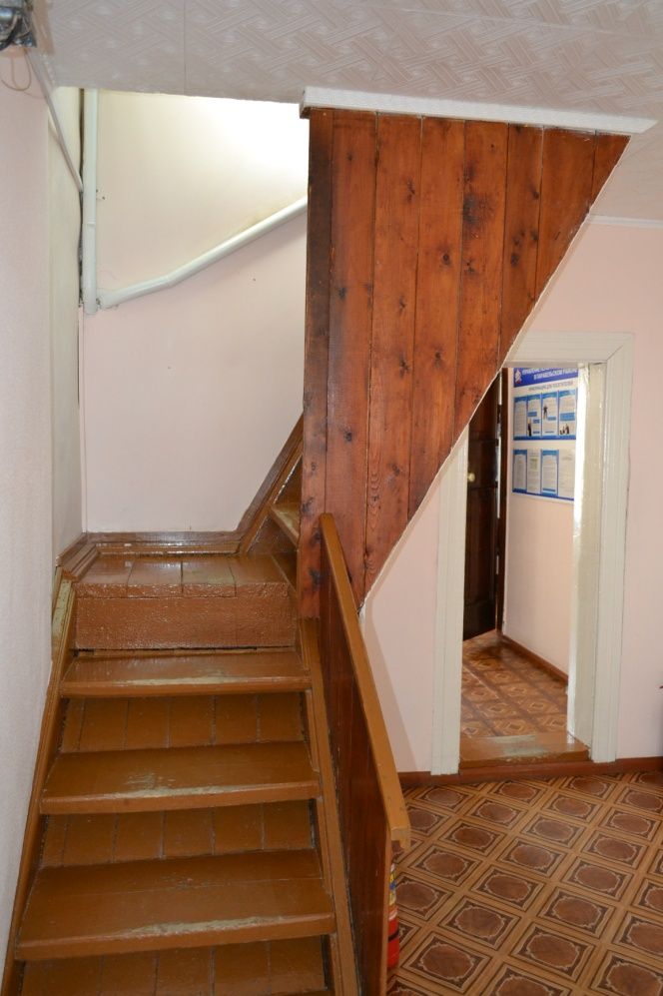
Видовая точка № 8.  Капитель пилястры главного фасада.  Капитель (Лоскутова, 2013 г.) | Видовая точка № 9.  Фрагмент интерьера. Деревянная лестница на мезонин (ТГАСУ, 2017 г.)

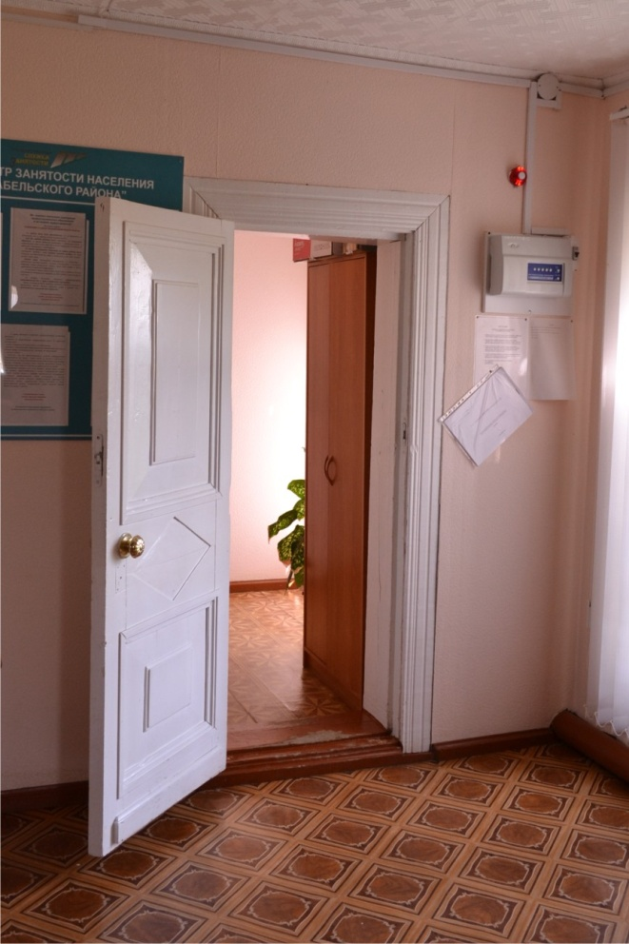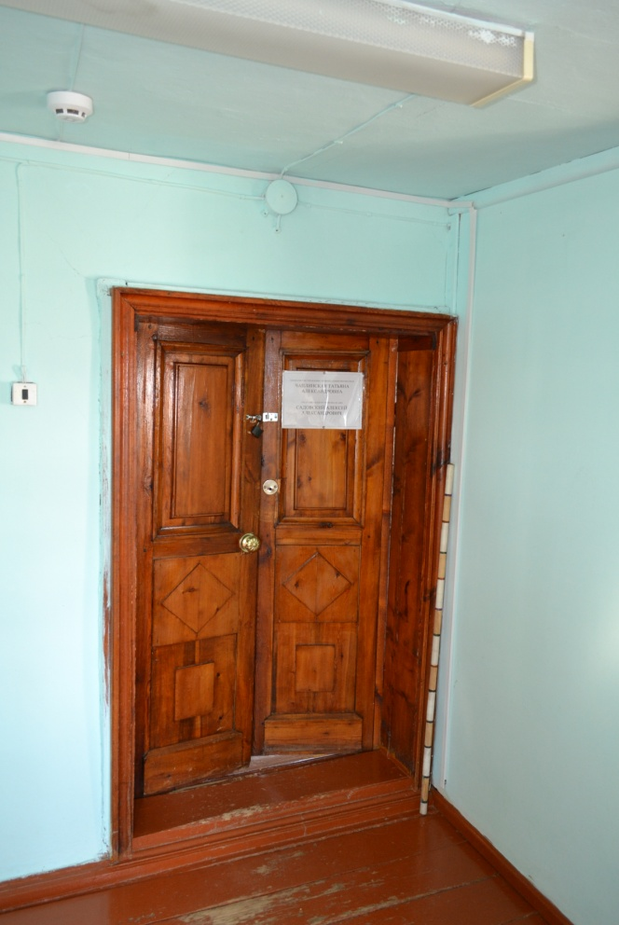
Видовая точка № 10.  Дверь деревянная филенчатая  (ТГАСУ, 2017 г.) | Видовая точка № 11.  Дверь деревянная филенчатая  (ТГАСУ, 2017 г.)

